Conexões:

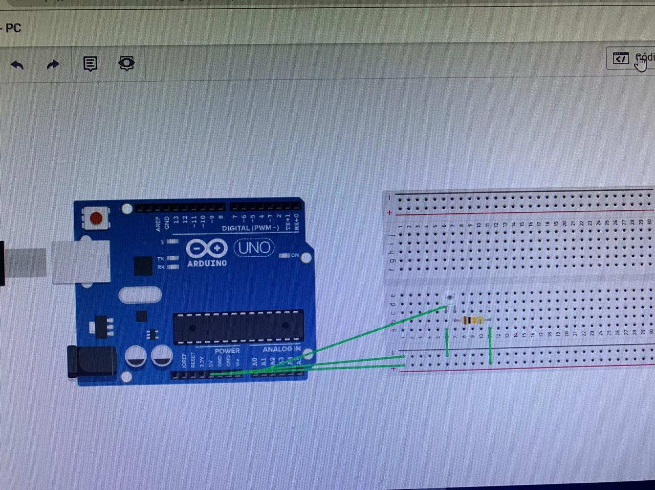

Programação:

#define pinLDR A0

// MAIS LUZ, MENOR O VALOR.

// VALOR MENOR QUE 900, SENSOR INDICA LUZ ACESA.

// RESISTOR COM FUNCAO DE PULL-UP.

// precisamos botar tempo.

void setup()

{

Serial.begin(9600);

}

void loop()

{

int valorLDR = analogRead(A0);

Serial.print(valorLDR);

Serial.println(" Ohms.");

if(valorLDR < 900){

Serial.println("LUZ ACESA");

}

else {

Serial.println("LUZ APAGADA");

}

delay(500);

}